CYBEX x JEREMY SCOTT

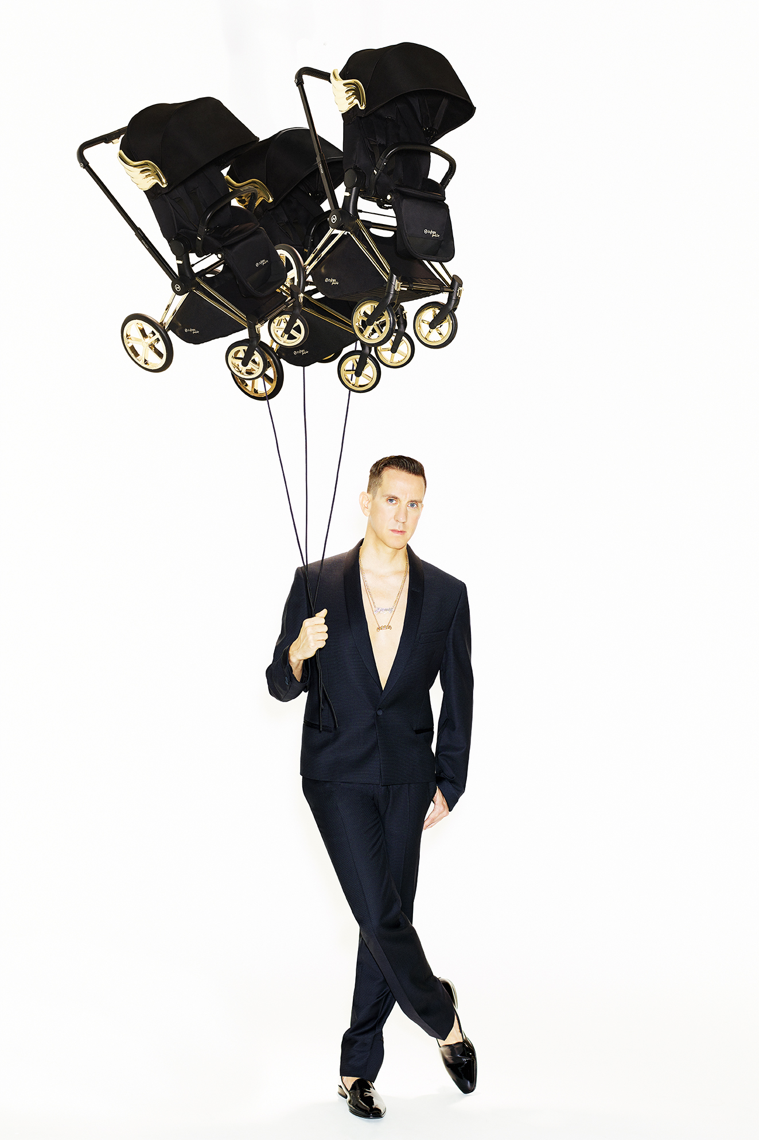

**Pour la seconde collaboration entre Jeremy Scott et CYBEX,**

**le créateur fait s’envoler les bébés**

CYBEX by JEREMY SCOTT

CYBEX reconnue dans le monde entier pour ses designs uniques et sa précision technique rencontre Jeremy Scott, l’enfant terrible de la mode. Les parents ne pouvaient rêver mieux.

Dans le cadre de cette nouvelle collaboration, les ailes d’ange, signature du styliste américain, sont apposées sur les poussettes et accessoires CYBEX. Le slogan de cette collection capsule « Adults Suck Then You Are One » évoque, avec style et humour, le passage des petits anges à l’âge adulte.

Selon Jeremy Scott, ce slogan – emprunté au grand philosophe américain Bart Simpson – contient l’idée d’imagination qui contraste avec l’inattendu. Pour CYBEX, marque de produits pour enfants pensés pour les parents urbains exigeants et stylés, ça signifie qu’il est temps de s’amuser.

Grâce à son design noir orné de détails dorés, la poussette PRIAM de CYBEX est le produit phare de cette collaboration et le joyau de la gamme CYBEX Platinum. Ce système 3-en-1 est adapté à l’enfant dès sa naissance jusqu’à ses premières années. Il comporte une nacelle, un siège Luxe et un siège-auto Aton Q primé qui se fixe facilement au châssis.

D’autres produits CYBEX de la collection by Scott seront disponibles tels que le porte-bébé 2.GO, un sac à langer et une chancelière de luxe pour la PRIAM. Des bonnets tendance et des T-shirts « Adults suck » viennent compléter la collection pour les mamans, les papas et leurs bébés.

Ces produits seront disponibles dans une sélection de boutiques à travers le monde dès janvier 2016.

« L’enthousiasme et la passion que Martin met à créer les meilleurs produits, les plus stylés, les plus cool, sont sans hésitation les raison pour lesquelles j’ai choisi de travailler à nouveau avec la marque.» explique Jeremy Scott.

Martin Pos commente à son tour : « Je suis extrêmement heureux et fier de cette seconde collaboration avec Jeremy Scott, un styliste des plus talentueux et incontournable du moment. Il n’a pas peur d’aller à l’encontre des diktats de la mode avec des créations fun et décalées. Il fait toujours attention à ce qu’elles soient accompagnées d’un message positif."

A PROPOS DE CYBEX

*Fondée en 2005, l’entreprise allemande CYBEX développe, pour les parents de jeunes enfants, des produits innovants, à la sécurité et à la qualité inégalées. La marque imagine l’impensable et va encore plus loin en l’accomplissant. Cette ambition prend son sens à travers son principe d’innovation clé : D.S.F, Design, Sécurité et Fonctionnalité. Les produits CYBEX allient un Design soigné, des Fonctionnalités intelligentes et une attention particulière portée à la Sécurité et à la qualité.*

*CYBEX distribue ses sièges-auto, ses porte-bébés et ses poussettes dans plus de 100 pays, grâce au travail de 300 collaborateurs de talent à travers le monde.*

*Pour plus d’information, consultez le site* [*www.cybex-online.com*](http://www.cybex-online.com)*/fr*

**CONTACT PRESSE :**

Media Mania – Raf Caramin – 03/213 07 45 – [raf@mediamania.be](mailto:raf@mediamania.be) – [www.mediamania.be](http://www.mediamania.be)